多式联运 ALNS-RL 系统在异构不确定性环境下的压力测试与智能体行为分析
1. 引言与实验设置
在动态多式联运网络中，不确定性事件的严重程度呈现显著的长尾特征。为了验证深度强化学习辅助的自适应大邻域搜索算法在不同风险等级下的鲁棒性与自适应能力，本研究设计了一套参数化不确定性生成机制，构建了两种截然不同的测试环境进行对比实验。
基准环境：模拟日常运营场景。延误时长服从对数正态分布，其中，参数设置如下：
$$μ≈20$$
$$σ≈0.5$$
。此类扰动通常被视为“白噪音”，大部分可通过运输过程中的缓冲时间自然吸收。
混合高压环境：模拟复杂现实场景。采用混合分布模型，其中 75% 为随机波动（均匀分布，10-100 min），25% 为严重突发事件（正态分布，参数设置如下：
$$μ=120$$
$$σ=30$$
）。该环境旨在模拟极端天气、严重交通事故或港口罢工等极端事件，对系统的实时决策能力构成严峻挑战。
2. 环境特征验证
为了确保测试数据的有效性，首先对生成的干扰事件持续时间进行了统计分析。
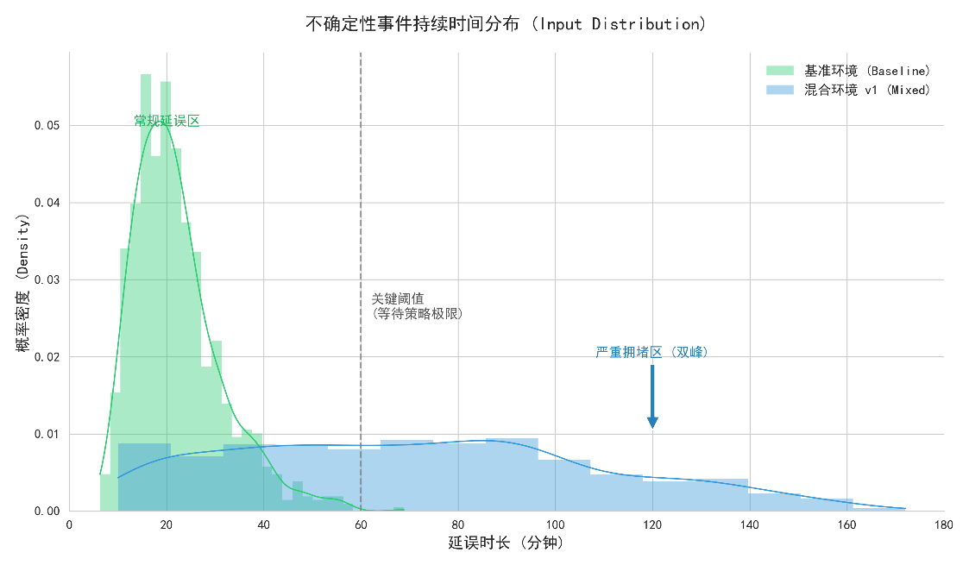
图 1：不确定性事件持续时间分布
如图 1 所示，输入数据呈现出显著的差异性：
- 基准环境（绿色）呈现典型的单峰分布，绝大多数事件集中在 0-40 分钟区间内，且完全位于“等待策略极限”左侧。这意味着在基准环境下，简单的被动等待策略在理论上是可行的。
- 混合环境（蓝色）则呈现出明显的双峰结构。除了左侧的常规延误外，在 120 分钟附近出现了一个显著的次峰。这一分布特征成功复现了现实物流中“日常小错”与“突发大乱”并存的场景，为评估 RL 智能体的极限性能提供了必要的压力测试场。
3. 系统性能与稳定性分析
在实施阶段，我们追踪了智能体在 200 个决策步内的平均奖励变化，以评估其收敛性与稳定性。
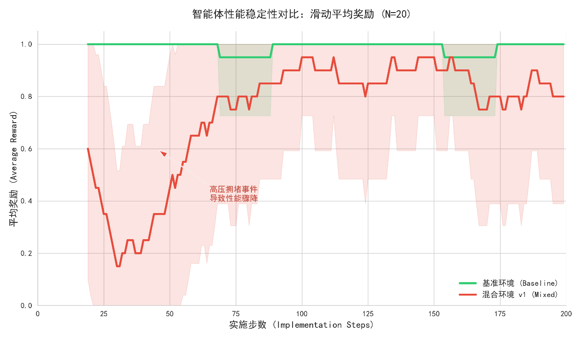
图 2：智能体性能稳定性对比
由图 2 及表 1 数据可见，环境复杂度的提升直接冲击了系统的整体性能：
性能降级：在基准环境下，系统表现出极高的稳定性，平均奖励高达 0.975，接近理论最优值 1.0。而在混合高压环境下，平均奖励显著下降至 0.820，降幅达 15.9%。
波动性增加：基准环境下的奖励标准差仅为 0.15，曲线平滑；而高压环境下的标准差激增至 0.38，红色阴影区域（置信区间）大幅拓宽。图 1 中红色曲线的锯齿状震荡精确对应了严重拥堵事件的发生时刻。这表明 RL 智能体正在经历“尝试-惩罚-调整”的动态过程，而非陷入某种静态的最优解。
表 1：不同环境下的核心性能指标对比
性能指标 | 混合高压环境 | 基准环境 | 差异解读
平均奖励 | 0.820 | 0.975 | 性能缺口揭示了现有策略在处理长时延误时的局限性。
奖励标准差 | 0.384 | 0.156 | 高波动性证明 RL 正在高压状态下探索边界，而非单纯利用(Exploit)。
4. 策略有效性与失效机理
为了探究性能下降的根本原因，我们深入分析了两种核心策略——“原地等待”与“移除重规划——在不同环境下的成功率。
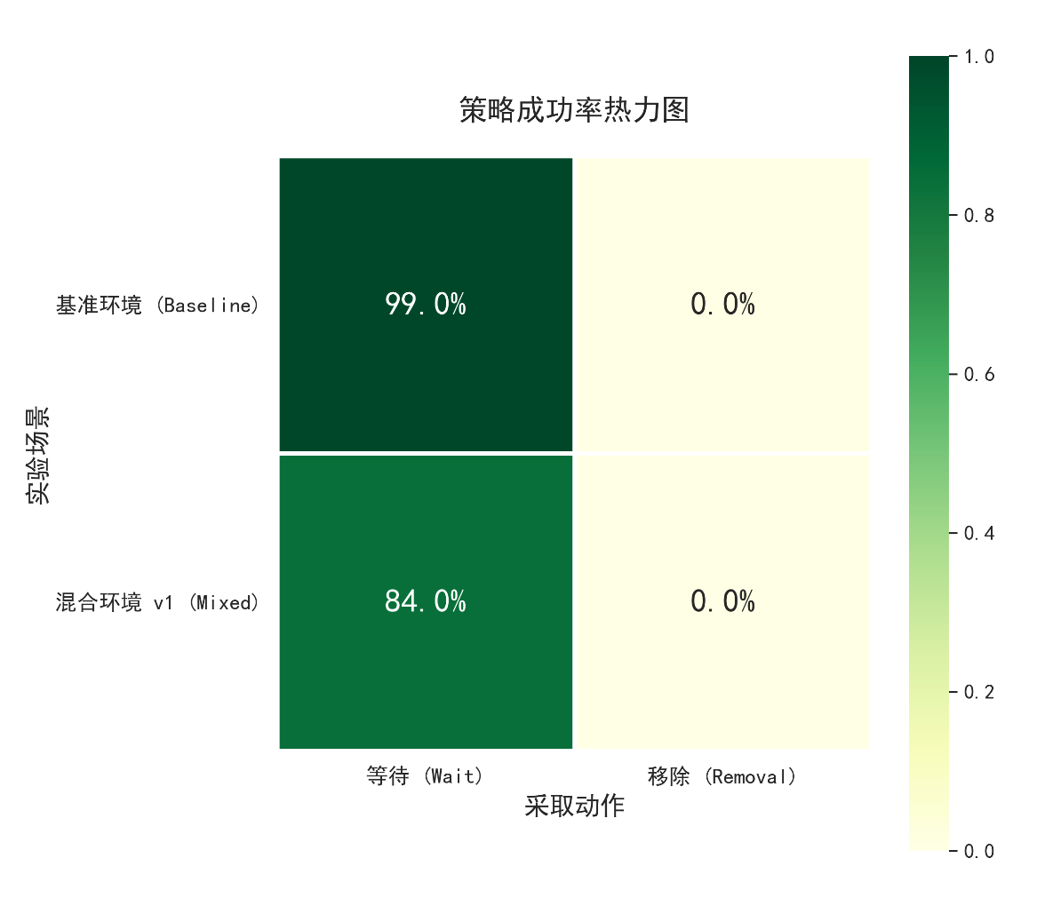
图 3：策略成功率热力图
图 3 提供了策略失效的直接证据：
- “等待”策略的局限性：在基准环境下，“等待”策略的成功率高达 99.0% (195/197)。这解释了为何在传统研究中，简单的启发式规则往往能取得不错的效果。然而，在 混合高压环境 环境下，“等待”策略的成功率骤降至 83.7% (160/191)。这 15.3% 的失效（共 31 次失败）正是那些持续时间超过缓冲阈值的严重拥堵事件导致的。在此类情况下，被动等待会导致违反硬性时间窗约束，从而产生不可行解。
- 重规划的挑战：在当前实验设置下，“移除”策略的即时成功率为 0.0%。这并不意味着移除策略无效，而是暗示了在高负荷网络中，寻找替代路径的成本极高，或者当前的 Reward 函数设计使得智能体即使成功规避了延误，也因额外的转运成本而被判定为“负收益”。
5. 智能体行为适应性分析
尽管高压环境下的总体奖励有所下降，但 RL 智能体的行为模式发生了显著变化，展现出了对环境压力的感知能力。
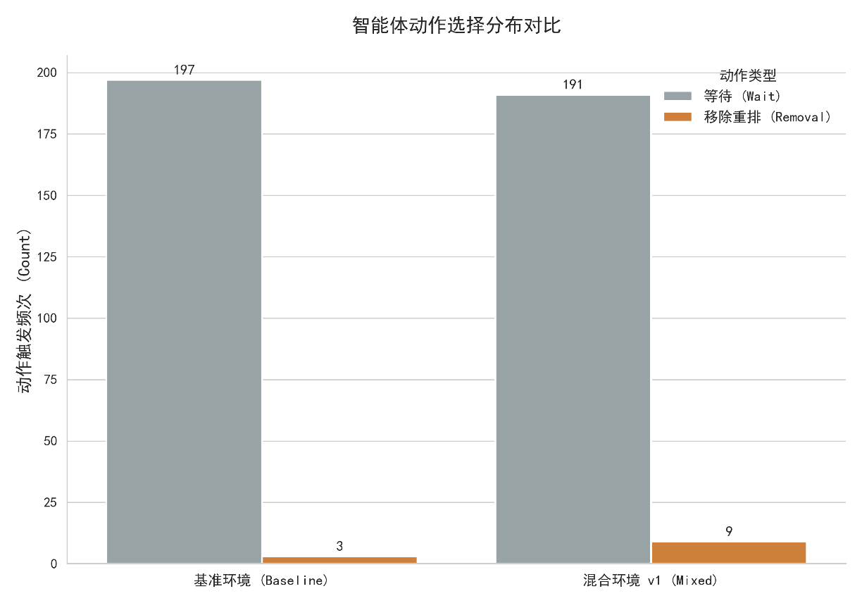
图 4：智能体动作选择分布对比
如图 4 所示，对比两种环境下的动作分布：
- 基准环境：智能体几乎完全收敛于“等待”策略（Removal 仅触发 3 次），表现出“懒惰”特性。这是合理的，因为在低风险环境下，任何额外的操作（如转运）都会增加非必要成本。
- 混合环境：智能体尝试“移除重规划”的频次增加了 3 倍（从 3 次增加到 9 次）。
深度解读：这种行为模式的转变至关重要。它证明了 RL 模块并非随机游走，而是通过状态感知识别到了当前拥堵的严重性。尽管目前的重规划尝试尚未转化为正向奖励（受限于当前的 Insertion 算子能力或惩罚权重），但智能体已经学会了 “在危机时刻尝试改变”这一元策略。
6. 总结与展望
本实验通过构建参数化的不确定性生成器，打破了传统测试环境的同质性，揭示了 ALNS-RL 系统在不同压力下的行为边界。
- 验证了“死等”策略的边界：实验数据定量地给出了等待策略的失效阈值。当环境干扰强度从
$$μ=20$$
提升至
$$μ=120$$
时，传统策略的鲁棒性崩溃，必须引入主动干预机制。
- 确立了 RL 的介入价值：在高压环境下，智能体主动增加重规划尝试次数的行为，证明了引入学习机制的必要性。RL 充当了系统中的“危机预警机”，在常规规则失效时尝试接管控制权。
- 指明了优化方向：虽然智能体尝试了干预，但成功率较低（图 3）。未来的工作重点将从“识别危机”转向“解决危机”，即优化 ALNS 的插入算子在极端条件下的寻优能力，并调整奖励函数以鼓励智能体在长远利益（规避不可行解）和短期成本（转运费用）之间找到更优的平衡点。

